こども家庭委員会企画
２０２５年度第3回

「こどもミライCafé
（Child Support Network）」
～児童福祉に関わっている人・関わりたいと思っている人
みなさんの参加をお待ちしています～
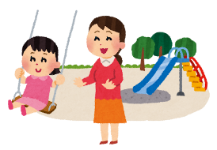
各テーマをもとに参加者に説明を行います。Café形式で、相互に交流出来るよう意見交流の場を設けました。こども家庭福祉分野のさまざまな領域に携わっている人や、これから関りたいと思っている方、お気軽にご参加いただき日頃の取り組みについて、自由にお話ししましょう。お気軽にご参加ください。
※社会福祉士会員・有資格者以外の参加可能です。
★日時：２０２６年３月７日（土）１３：４５～16：00（受付13：30～）
★場所：クローバープラザ 西棟5階 セミナールームB（春日市原町3丁目1-7）
★定員：３０名 定員になり次第締め切ります。

★参加資格：児童福祉に関わっている方、関わりたいと思っている方

★プログラム
13：45～14：50 テーマ：里親支援と地域の子どもと家族の支援について
講師：野村 幸司（SOS子どもの村JAPAN）
テーマ：夜の公園の小さな保健室
～生きづらさを抱える子ども・若者たちの理解とその支援
講師：大西 良（筑紫女学園大学 准教授）
14：50～15：00 休 憩
15：00～16：00 Caféタイム グループトーク
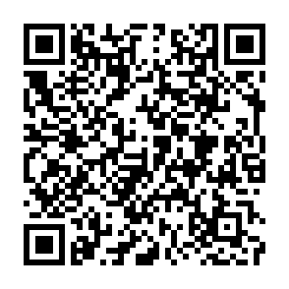
★申込方法：右記QRコードよりお申込みください。
★申込締切日：2026年 ２月20日（金）
※申込締切日後正式な案内を致します。
★参加費： 会員 1,000円 県外会員 1,500円
非会員・一般 2,000円 学生 無料
※当日徴収させていただきます。
【お問合せ先・申込先】
公益社団法人福岡県社会福祉士会 事務局 﨑村
〒812-0011 福岡市博多区博多駅前3-9-12 アイビーコートⅢビル5F
TEL 092-483-2944 FAX 092-483-3037
E-mail info@facsw.or.jp

